**TRƯỜNG ĐẠI HỌC KHOA HỌC TỰ NHIÊN**

**KHOA CÔNG NGHỆ THÔNG TIN**



**ĐỒ ÁN MÔN HỌC**

**THƯ VIỆN TIME - MIPS**

Môn: Kiến trúc máy tính và hợp ngữ

Lớp: CQ2017/4

Giáo viên hướng dẫn: Lê Viết Long

Nhóm thực hiện: Nhóm PRIVATE

Hồ Chí Minh, ngày 22 tháng 04 năm 2019

A. THÀNH VIÊN 3

B. TỔNG QUAN VỀ ĐỒ ÁN 3

1. Các yêu cầu 3

2. Cơ sở lý thuyết 3

C. SƠ LƯỢC SOURCE 4

1. Các biến toàn cục 4

2. Nhập và Menu 7

3. Yêu cầu 1 7

4. Yêu cầu 2 8

5. Yêu cầu 3 8

6. Yêu cầu 4 8

7. Yêu cầu 5,7 9

8. Yêu cầu 6 10

9. Yêu cầu 8 10

10. Yêu cầu 9 10

D. KẾT QUẢ CÁC TESTCASE 10

1. Hướng dẫn nhập 10

2. Nhập từ bàn phím 12

3. Nhập từ file 16

E. ĐÁNH GIÁ MỨC ĐỘ HOÀN THÀNH 18

F. NGUỒN THAM KHẢO 19

A. THÀNH VIÊN

|  |  |  |  |  |
| --- | --- | --- | --- | --- |
| **STT** | **MSSV** | **Họ và tên** | **Công việc** | **Ghi chú** |
| 1 | 1512066 | Hồ Ngọc Phương Duy | Yêu cầu 1,2,3 | Chưa hoàn thành |
| 2 | 1512378 | Đào Minh Nhật | Yêu cầu 6,8 | Chưa hoàn thành |
| 3 | 1712282 | Lê Đoàn Công Ảnh | Yêu cầu 4,5,7 | Đã hoàn thành |
| 4 | 1712290 | Trương Hoàng Bảo | Yêu cầu 9 và 3 hàm Day, Month ,Year | Đã hoàn thành |
| 5 | 1712275 | Lê Văn Anh | Nhập, Menu và viết báo cáo | Đã hoàn thành |

* Các yêu cầu 2,3,6,8 do chưa hoàn thành nên do 2 sinh viên Lê Văn Anh và Lê Đoàn Công Ảnh làm tiếp tục

1. TỔNG QUAN VỀ ĐỒ ÁN
2. Các yêu cầu

* Yêu cầu 1: Xuất chuỗi TIME theo định dạng DD/MM/YYYY
* Yêu cầu 2: Chuyển đổi chuỗi TIME thành một trong các định dạng sau:  
  A. MM/DD/YYYY  
  B. Month DD, YYYY  
  C. DD Month, YYYY
* Yêu cầu 3: Kiểm tra năm trong chuỗi TIME có phải là năm nhuận không
* Yêu cầu 4: Cho biết ngày vừa nhập là ngày thứ mấy trong tuần
* Yêu cầu 5: Cho biết ngày vừa nhập là ngày thứ mấy kể từ ngày 1/1/1.
* Yêu cầu 6: Cho biết can chi của năm vừa nhập. Ví dụ năm 2019 là Kỷ Hợi
* Yêu cầu 7: Cho biết khoảng thời gian giữa chuỗi TIME_1 và TIME_2
* Yêu cầu 8: Cho biết 2 năm nhuận gần nhất với năm trong chuỗi time
* Yêu cầu 9: input từ file input.txt xuất kết quả toàn bộ các  
  chức năng trên ra file output.txt

1. Cơ sở lý thuyết
2. Lịch **Gregorian**

Một năm không nhuận có 365 ngày, năm nhuận sẽ có 366 ngày

Năm nhuận được xác định như sau: Những năm chia hết cho 4 mà 2 chữ số cuối cùng khác 00 là năm nhuận và những năm chia hết cho 400 sẽ là năm nhuận.

1. Lịch **Julian**

Một năm không nhuận có 365 ngày, năm nhuận sẽ có 366 ngày

Năm nhuận được xác định như sau: Những năm chia hết cho 4 là năm nhuận

1. Sự kiên chuyển đổi giữa 2 lịch

Tháng 10 năm 1582 giáo hoàng Gregory XIII đưa ra lịch **Gregorian** và năm này không có các ngày 5,6,7,8,9,10,11,12,13,14 của tháng 10

1. Khó khăn khi sử dụng

Theo trên tháng 10 năm 1582 sẽ có 21 ngày nên sẽ gây khó khan cho việc bắt lỗi nhập sai.

Gây khó khan trong việc xác định khoảng cách giữa 2 ngày và xác định ngày thứ mấy

1. Lịch sử dụng trong source là lịch **Gregorian**
2. Phần mềm sử dụng

Mars 4.0.1

1. SƠ LƯỢC SOURCE
2. Các biến toàn cục

# Option 1,2,3,menu:

strDay: .asciiz "DD"

strMonth: .asciiz "MM"

strYear: .asciiz "yyyy"

TIME: .asciiz "DD/MM/YYYY" #yeu cau 2 se thay doi dinh dang chuoi TIME nên có the dan den truong hop chiem vung nho cua bien

mEmpty: .asciiz" " # phía duoi, nen bien mEmpty se tao ra vung nho trong cho viec tren

TIME2: .asciiz"DD/MM/YYYY"

TIME_Root: .asciiz "01/01/0001"

inDay: .asciiz"\n+ Nhap ngay DAY (enter de ket thuc nhap Day): "

inMonth: .asciiz "\n+ Nhap thang MONTH (enter de ket thuc nhap MONTH): "

inYear: .asciiz "\n+ Nhap nam YEAR (enter de ket thuc nhap YEAR): "

inFail: .asciiz "\nNgay khong hop le. Hay thu lai.\n"

chooseFail: .asciiz"Lua chon khong hop le. Hay chon lai!\n"

notificationMenu: .asciiz "\n----------Ban hay chon 1 trong cac thao tac duoi day -----"

requestment1: .asciiz "\n1. Xuat chuoi TIME theo dinh dang DD / MM / YYYY"

requestment2: .asciiz "\n2. Chuyen doi chuoi TIME thanh mot trong cac dinh dang sau\n\tA.MM / DD / YYYY\n\tB.Month DD, YYYY\n\tC.DD Month, YYYY"

requestment3: .asciiz"\n3. Kiem tra nam trong chuoi TIME co phai la nam nhuan khong"

requestment4: .asciiz"\n4. Cho biet ngay vua nhap la ngay thu may trong tuan"

requestment5: .asciiz"\n5. Cho biet ngay vua nhap la ngay thu may ke tu ngay 1/1/1."

requestment6: .asciiz"\n6. Cho biet can chi cua nam vua nhap.Va du nam 2019 la Ky Hoi"

requestment7: .asciiz"\n7. Cho biet khoang thoi gian giua chuoi TIME_1 va TIME_2"

requestment8: .asciiz"\n8. Cho biet 2 nam nhuan gan nhat voi nam trong chuoi time"

requestment9: .asciiz"\n9. Nhap input tu file input.txt xuat ket qua toan bo cac chuc nang tren ra file output.txt"

lineMenu: .asciiz "\n-----------------------------------------------------------------------------------"

chooseMenu: .asciiz"\nLua chon: "

result: .asciiz"\nKet qua: \n"

#Cac thang trong nam

jan: .asciiz "January"

feb: .asciiz "February"

mar: .asciiz "March"

apr: .asciiz "April"

may: .asciiz "May"

jun: .asciiz "June"

jul: .asciiz "July"

aug: .asciiz "August"

sep: .asciiz "September"

oct: .asciiz "October"

nov: .asciiz "November"

dec: .asciiz "December"

#yeu cau 3:

result3_1: .asciiz "la nam nhuan"

result3_2: .asciiz "khong phai "

error_1: .asciiz "Chuoi Time_1 khong hop le"

error_2: .asciiz "Chuoi Time_2 khong hop le"

error_all: .asciiz "Chuoi Time_1 va Time_2 khong hop le"

# Option 4:

weekdays: .word -1, 2, 1, 5, 0, 3, 5, 1, 4, 6, 2, 4

sun: .asciiz "Sunday"

mon: .asciiz "Monday"

tue: .asciiz "Tuesday"

wed: .asciiz "Wednesday"

thu: .asciiz "Thursday"

fri: .asciiz "Friday"

sat: .asciiz "Saturday"

weekdays_list: .word sun, mon, tue, wed, thu, fri, sat

is: .asciiz "la "

#Option 5,7:

monthdays: .word 31, 28, 31, 30, 31, 30, 31, 31, 30, 31, 30, 31

distance_1: .asciiz "Khoang cach tu ngay "

distance_2: .asciiz " den ngay "

#Option 6:

can_1: .asciiz "Giap"

can_2: .asciiz "At"

can_3: .asciiz "Binh"

can_4: .asciiz "Dinh"

can_5: .asciiz "Mau"

can_6: .asciiz "Ky"

can_7: .asciiz "Canh"

can_8: .asciiz "Tan"

can_9: .asciiz "Nham"

can_10: .asciiz "Quy"

can: .word can_1, can_2, can_3, can_4, can_5, can_6, can_7, can_8, can_9, can_10

chi_1: .asciiz "Ty"

chi_2: .asciiz "Suu"

chi_3: .asciiz "Dan"

chi_4: .asciiz "Meo"

chi_5: .asciiz "Thin"

chi_6: .asciiz "Ty"

chi_7: .asciiz "Ngo"

chi_8: .asciiz "Mao"

chi_9: .asciiz "Than"

chi_10: .asciiz "Dau"

chi_11: .asciiz "Tuat"

chi_12: .asciiz "Hoi"

chi: .word chi_1, chi_2, chi_3, chi_4, chi_5, chi_6, chi_7, chi_8, chi_9, chi_10, chi_11, chi_12

#Option 8:

twoleapyear_1: .asciiz "Hai nam nhuan gan voi "

twoleapyear_2: .asciiz " nhat la "

buffer_itoa: .space 32

print_and: .asciiz " va "

#Option 9:

fin: .asciiz "input.txt"

fout: .asciiz "output.txt"

LeapYear_print: .asciiz " La Nam Nhuan"

NotLeapYear_print: .asciiz " La Nam Thuong"

space: .asciiz " "

buffer: .space 128

buffer1: .space 128

option_1: .asciiz "1. "

option_2a: .asciiz "2A. "

option_2b: .asciiz "2B. "

option_2c: .asciiz "2C. "

option_3: .asciiz "3. "

option_4: .asciiz "4. "

option_5: .asciiz "5. "

option_6: .asciiz "6. "

option_7: .asciiz "7. "

option_8: .asciiz "8. "

newline: .asciiz "\n"

1. Nhập và Menu

Hàm nhập sử dụng 1 vòng lặp để yêu cầu người dùng nhập lại khi nhập sai ngày. Cụ thể có 2 lỗi sai: lỗi cú pháp nhập là người dùng nhập các kí tự không phải kí tự sô, lỗi ngày không hợp lệ là người dùng nhập các ngày, tháng năm không tồn tại.

Hàm sử dụng 4 hàm hỗ trợ khác là hàm checkInDay, checkInMonth, checkInYear và chẹcIn

Hàm menu gồm 2 phần:

Phần thứ nhất là in menu các yêu cầu ra màn hình

Phần thứ 2 là cho người dùng nhập yêu cầu và in kết quả của yêu cầu đó. Phần này sử dụng vòng lặp bắt lỗi nhập ngoài các yêu cầu được in ra thì người dùng sẽ phải nhập lại

1. Yêu cầu 1

Hàm Date gồm các công đoạn như sau:

Tách từng chữ số của ngày, tháng, năm truyền vào bằng lệnh lb

Sau đó lưu vào các vị trí của chuỗi TIME bằng lệnh sb

1. Yêu cầu 2

Hàm convert cũng thực hiện tương tự hàm Date:

Tách từng chữ số của ngày, tháng, năm truyền vào bằng lệnh lb

Sau đó lưu vào các vị trí của chuỗi TIME bằng lệnh sb theo đúng loại

Đối với loại B và C thì dùng vòng lặp, lb và sb để lưu tên tháng vào chuỗi TIME

1. Yêu cầu 3

Dựa vào cơ sở lý thuyết ta lấy năm nhuận là năm chia hết cho 4 nhưng không chia hết cho 100, hoặc chia hết cho 400. Hàm LeapYear sử dụng các câu lệnh rẽ nhánh để kiểm tra các điều kiện trên và trả ra kết quả

1. Yêu cầu 4

Dựa vào thuật toán như hình trên bằng C++ rồi convert lại theo MIPS:

/* A program to find day of a given date */

#include<stdio.h>

int dayofweek(int d, int m, int y)

{

     static int t[] = { 0, 3, 2, 5, 0, 3, 5, 1, 4, 6, 2, 4 };

     y -= m < 3;

     return ( y + y/4 - y/100 + y/400 + t[m-1] + d) % 7;

}

/* Driver function to test above function */

int main()

{

     int day = dayofweek(30, 8, 2010);

     printf ("%d", day);

     return 0;

}

1. Yêu cầu 5,7

Dựa vào thuật toán như hình trên bằng C++ rồi convert lại theo MIPS:

// This function returns number of days between two given

// dates

int getDifference(Date dt1, Date dt2)

{

     // COUNT TOTAL NUMBER OF DAYS BEFORE FIRST DATE 'dt1'

     // initialize count using years and day

     long int n1 = dt1.y*365 + dt1.d;

     // Add days for months in given date

     for (int i=0; i<dt1.m - 1; i++)

         n1 += monthDays[i];

     // Since every leap year is of 366 days,

     // Add a day for every leap year

     n1 += countLeapYears(dt1);

     // SIMILARLY, COUNT TOTAL NUMBER OF DAYS BEFORE 'dt2'

     long int n2 = dt2.y*365 + dt2.d;

     for (int i=0; i<dt2.m - 1; i++)

         n2 += monthDays[i];

     n2 += countLeapYears(dt2);

     // return difference between two counts

     return (n2 - n1);

}

1. Yêu cầu 6

Dựa vào thuật toán của thầy đã cho ở cuối project bằng C++ rồi convert lại theo MIPS:

1. Yêu cầu 8

Hàm nearLeapYear gồm 2 bước:

Tìm năm chia hết cho 4 gần nhất bé hơn năm hiện tại gán vào t0

Lần lượt kiểm tra t0,t0+4,t0-4,t0+8,t0-8 để tìm 2 năm nhuận gần nhất

1. Yêu cầu 9

Dựa vào những hàm đọc file thông thường và hàm menu đã làm ở trên để cải thiện thay vì xuất ra màn hình thì xuất file

1. KẾT QUẢ CÁC TESTCASE
2. Hướng dẫn nhập

Giao diện khi chạy chương trình:

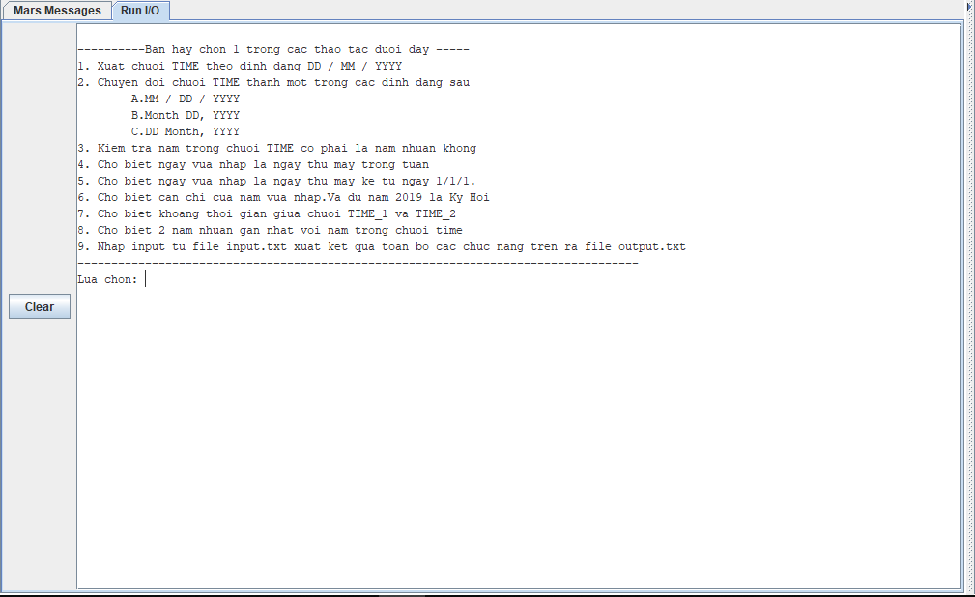

Lựa chọn bắn buộc phải thuộc [1,9], ngoài khoảng này chương trình sẽ yêu cầu nhập lại.

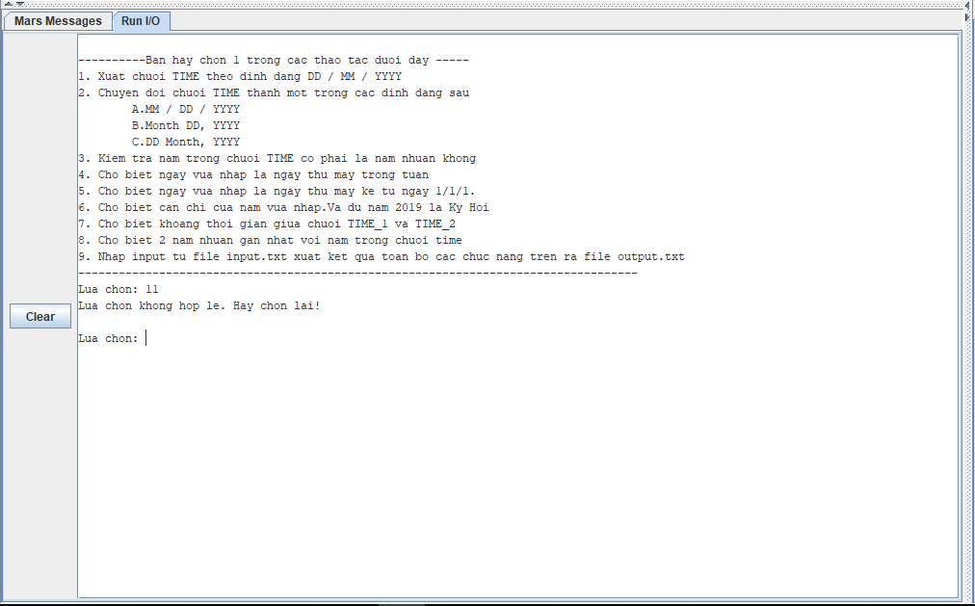

Nếu người dùng chọn 2, thì chương trình yêu cầu nhâp loại cần chuyển đổi thuộc [A,B,C] ngoài 3 giá trị này thì chương trình sẽ yêu cầu người dùng nhập lại.

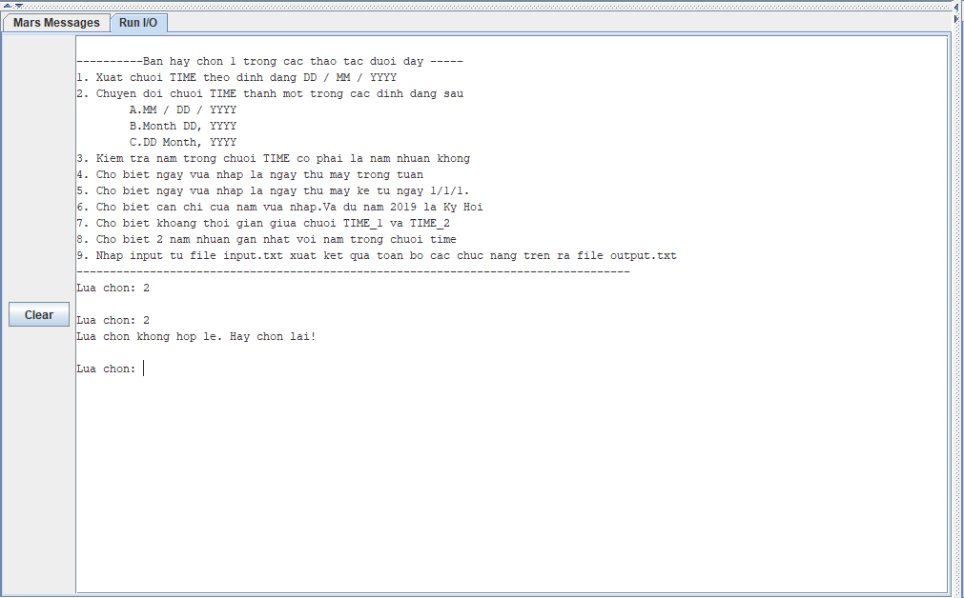

1. Nhập từ bàn phím

* Testcase: 25/04/2019

Yêu cầu 1:

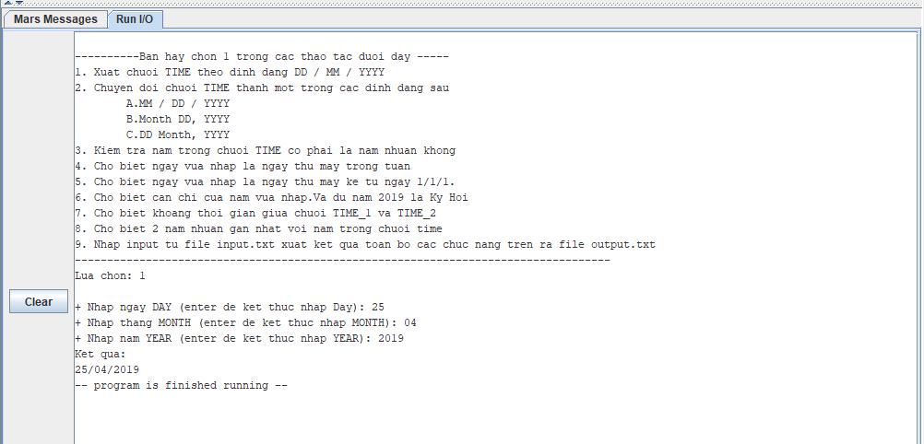

Yêu cầu 2:

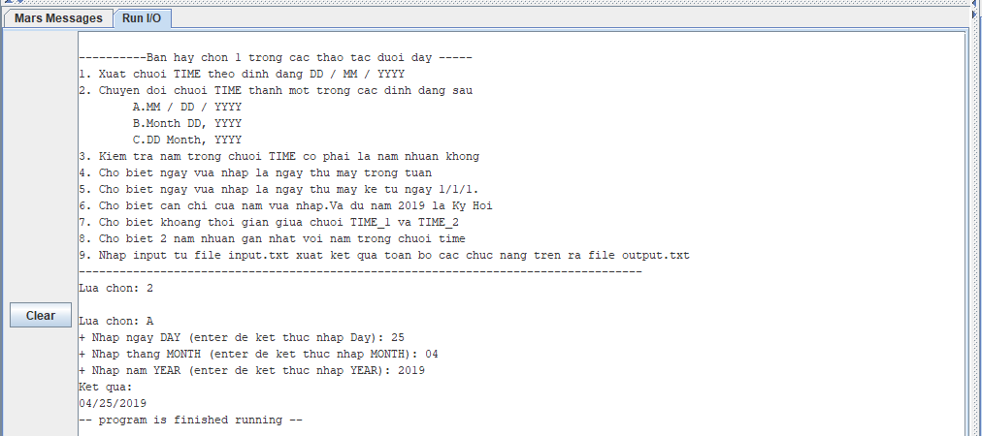

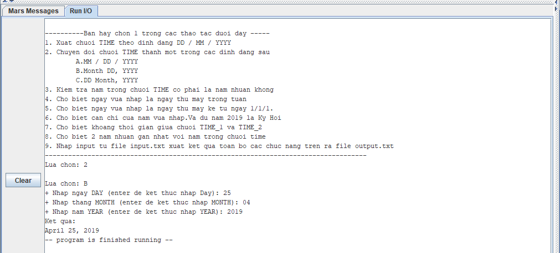

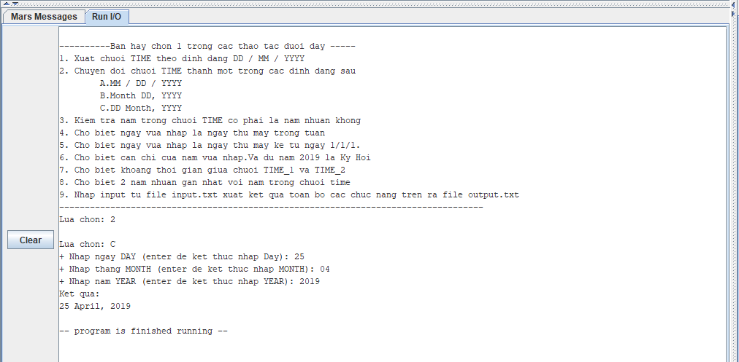

Yêu cầu 3:

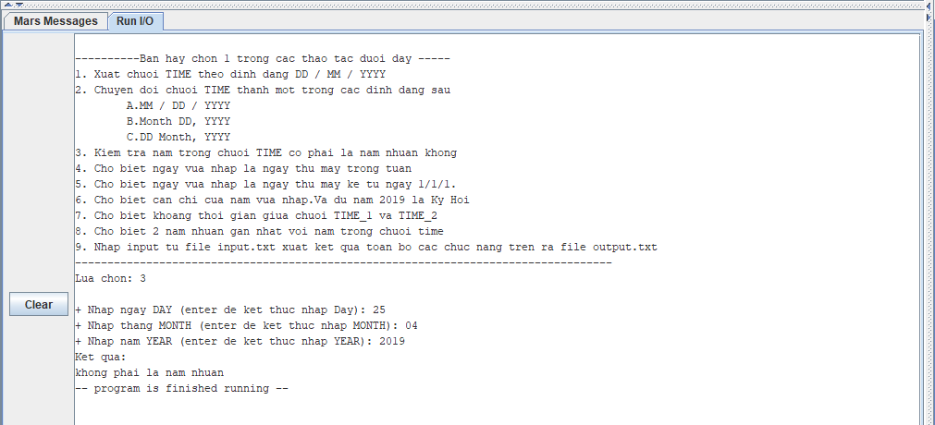

Yêu cầu 4:

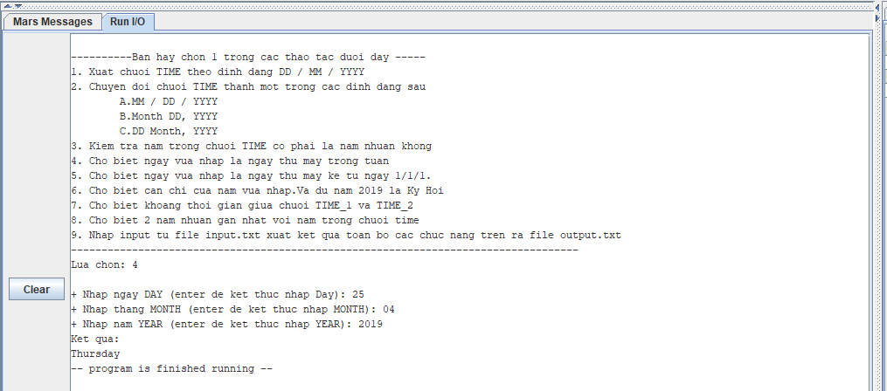

Yêu cầu 5:

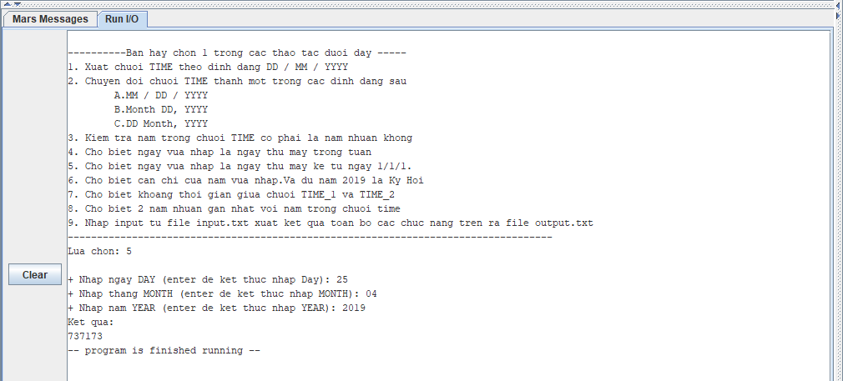

Yêu cầu 6:

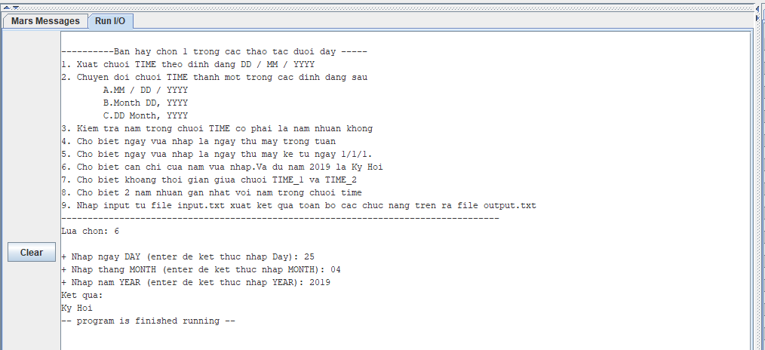

Yêu cầu 7:

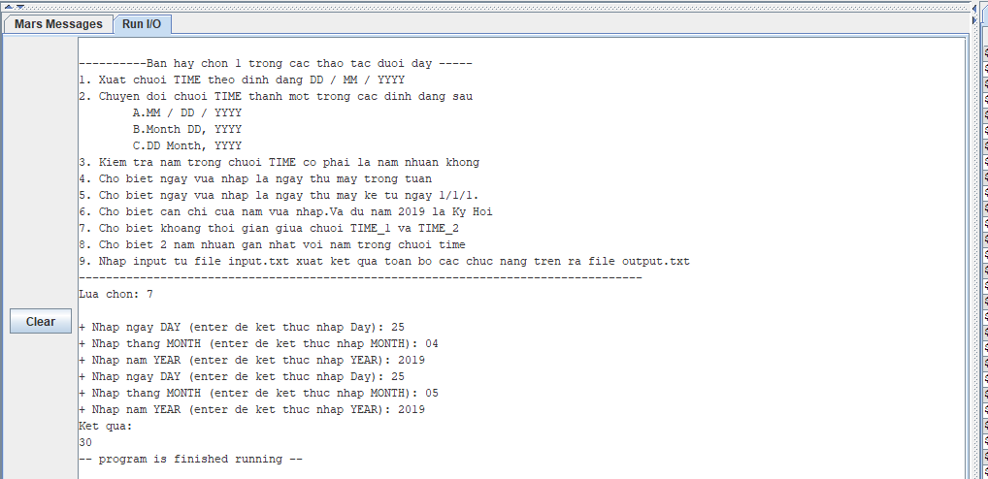

Yêu cầu 8:

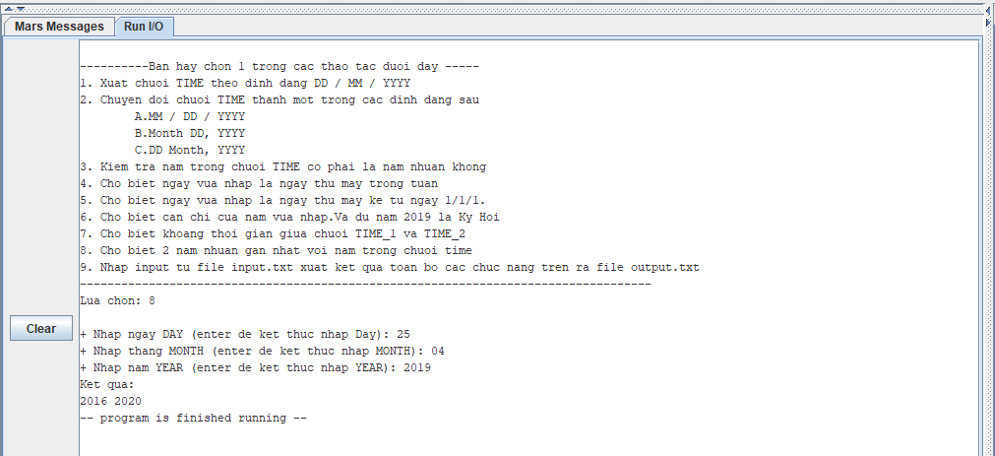

1. Nhập từ file

Test 1:

Test 2:

Test 3:

Test 4:

Test 5:

1. ĐÁNH GIÁ MỨC ĐỘ HOÀN THÀNH

|  |  |  |  |
| --- | --- | --- | --- |
| **STT** | **Hàm** | **Công dụng** | **Mức độ hoàn thành** |
| 1 | menu | In menu cho người dùng chọn, gọi hàm thực hiện các yêu cầu, in ra kết quả của yêu cầu | 100% |
| s2 | strlen | Tính độ dài chuỗi truyền vào | 100% |
| 3 | inputDate | Kiểm tra dữ liệu đầu vào khi nhập từ bàn phím | 100% |
| 4 | checkInDay | Hàm hỗ trợ hàm inputDate: Kiểm tra lỗi cú pháp khi nhập ngày, tháng, năm | 100% |
| 5 | checkInMonth | 100% |
| 6 | checkInYear | 100% |
| 7 | checkIn | Hàm hỗ trợ hàm inputDate: Kiểm tra lỗi ngày nhập không tồn tại | 100% |
| 8 | Day | Hàm lấy giá trị ngày từ chuỗi DD/MM/YYYY | 100% |
| 9 | Month | Hàm lấy giá trị tháng từ chuỗi DD/MM/YYYY | 100% |
| 10 | Year | Hàm lấy giá trị năm từ chuỗi DD/MM/YYYY | 100% |
| 11 | Date | Hàm yêu cầu 1: truyển vào ngày tháng năm kiểu int xuất ra chuỗi DD/MM/YYYY | 100% |
| 12 | Convert | Hàm yêu cầu 2: Chuyển đổi chuỗi TIME | 100% |
| 13 | LeapYear | Hàm yêu cầu 3: Kiểm tra năm nhuận từ chuỗi DD/MM/YYYY | 100% |
| 14 | Weekday | Hàm yêu cầu 4: Trả về ngày trong chuỗi TIME là thứ mấy trong tuần | 100% |
| 15 | DateDiff | Hàm yêu cầu 5,7: Trả về khoảng cách giữa 2 ngày | 100% |
| 16 | CanChi | Hàm yêu cầu 6: Trả về can chi của chuỗi TIME | 100% |
| 17 | nearLeapYear | Hàm yêu cầu 8: Trả về 2 năm nhuận gần nhất với năm trong chuỗi TIME | 100% |
| 18 | File | Hàm yêu cầu 9: xuất ra file ouput 8 yêu cầu từ file input | 100% |

Tổng mức độ hoàn thành 100%

1. NGUỒN THAM KHẢO

* File đồ án 2: Project2_final_Update_2.pdf
* Slide bài giảng môn Kiến trúc máy tính và hợp ngữ của thầy Lê Viết Long upload lên moodle.
* Link:
  + [www.geeksforgeeks.org/find-number-of-days-between-two-given-dates/](http://www.geeksforgeeks.org/find-number-of-days-between-two-given-dates/)
  + [www.geeksforgeeks.org/find-day-of-the-week-for-a-given-date/](https://www.geeksforgeeks.org/find-day-of-the-week-for-a-given-date/)